O Instituto Cultural Ítalo Brasileiro oferece a seus Parceiros
25% de desconto
nos cursos de língua italiana com início em janeiro/2025

Super intensivo presencial com 5 aulas por semana
De 15/01 a 06/02
Intensivo presencial com três aulas por semana
De 15 de janeiro a 10 de março
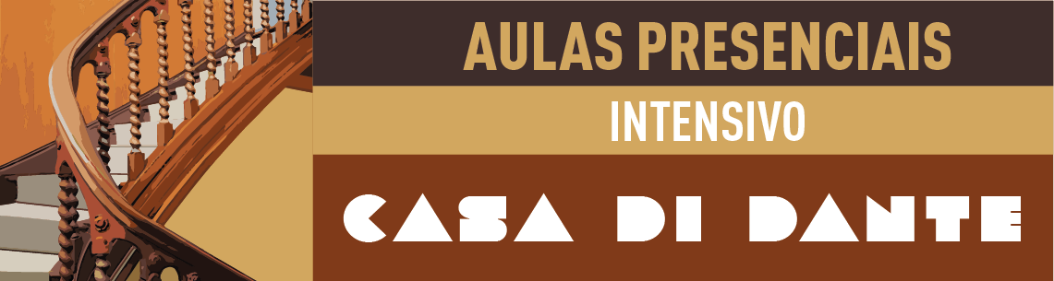
Detalhes
https://icib.org.br/cursos/linguas/calendario-cursos-presenciais
Trimestral - duas aulas por semana e intensivo bimestral online – três aulas por semana
De 15 ou 16 de janeiro a 7 ou 08 abril | De 15 de janeiro a 10 de março
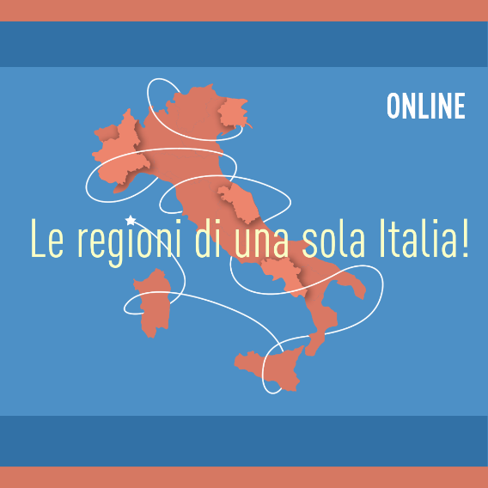 | 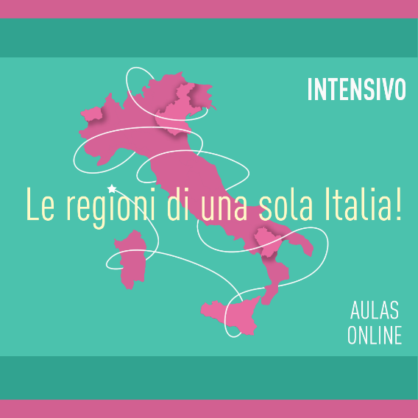
Detalhes
https://icib.org.br/cursos/linguas/calendario-cursos-online
O presente desconto não é aplicado em aulas particulares ou cumulativo com outros
WhatsApp (11) 9 8237-4238 (11) 9-8554-9081Rua Frei Caneca, 1071 Consolação – São Paulo

